TÁJÉKOZTATÓ

Hajdúszoboszló Város Önkormányzata által 2026. június 9-én délelőtt 11:00 órakor tartandó árverésről

1./ Hajdúszoboszló Város Önkormányzata a 145/2026.(V.21.) Képviselő-testületi határozat alapján pályázat útján haszonbérbe kívánja adni az alábbi ingatlanrészét:

Sorsz. | Ingatlan  helyrajzi száma | Ingatlan címe, megnevezése | Ingatlan területe (ha,m²) | Ingatlan bruttó induló bérleti díj (Ft/év)
1. | 6819/1. | Libagát utca, erdő művelési ág | 2,3500 | 92.500,-

A Hajdúszoboszló, 6819/1 hrsz-ú ingatlan teljes területe 2 ha 9045 m², jelen haszonbérbeadás az ingatlan 2 ha 3500 m² nagyságú területre vonatkozik, mely az ingatlanon található felszíni nyílt esővízelvezető árok és a Libagát utca közötti területen helyezkedik el.

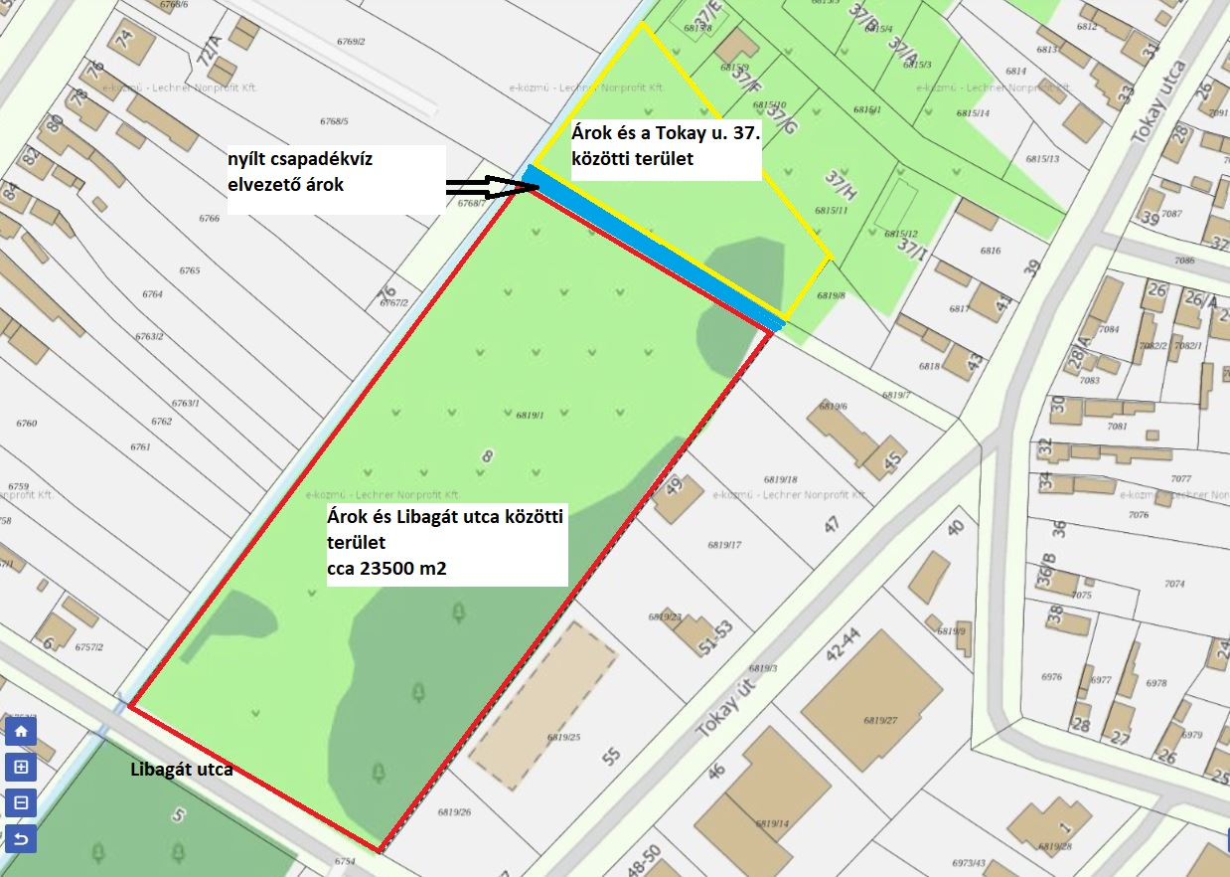

2./ Hajdúszoboszló Város Önkormányzata az 1. pontban megjelölt földterületet határozatlan haszonbérleti időre adja haszonbérbe 60 napos felmondási határidő kikötése mellett.
-Bérbeadás időpontja: a bérleti szerződés aláírásával egyidejűleg
-A licitálás során kialakult bérleti díj időarányosan a bérleti szerződés hatályba lépésétől 2026. december 31. napig vonatkozik, ezt követően, 2027. évtől, a bérleti díj minden évben megemelkedik a KSH által hivatalosan az előző évre közzétett fogyasztói árindex + 3% mértékével.

- Bérlő az ingatlant kaszálás és legeltetés céljára hasznosíthatja, az ingatlanon található védőerdő faállománya nem képezi a bérleti szerződés részét, a fa állományának kezelésére, kivágására nem volt jogosult. Bérlő köteles az ingatlant évente minimum három alkalommal lekaszálni.

- Használatba vevő jogosult a bérelt területet körbe keríteni. A használati idő lejártával a kerítést köteles saját költségen elbontani és az eredeti állapotot helyreállítani.

- Az ingatlant a haszonbérlő a Helyi Építési Szabályzatban rögzített EV építési övezetben meghatározott feltételek szerint hasznosítja.

- Használatba vevő a területre semmilyen építményt nem helyezhet el.
3./A haszonbérbeadásról szóló árverés során az ingatlan haszonbérleti jogát az a pályázó nyeri el, aki az alapárhoz képest a legmagasabb haszonbérleti díjra tesz ajánlatot. A licitálási eljárás részletes szabályait a tájékoztató 1. számú melléklete tartalmazza. Az árverés során árlejtés nem alkalmazható. Az árverésen a licitemelés maximális összege: 10.000.-Ft.

4./ Az árverésen csak az vehet részt, aki szabályosan kitöltött jelentkezési lappal és a kötelezően csatolandó dokumentumokkal az árverésre legkésőbb 2026. június 8-án /hétfő/ 16.00 óráig bejelentkezik a Hajdúszoboszlói Polgármesteri Hivatal, Gazdasági és Városfejlesztési Főosztály, Vagyongazdálkodási Osztálynál /Hajdúszoboszló, Hősök tere 1. „A” épület földszint 26. iroda, tel: 06-70-489-4669/, illetve a tájékoztató anyagban megjelölt bánatpénzt az eladó számlájára befizeti, és az erről szóló bizonylatot az irodának bemutatja.

Eladó bankszámlaszáma: OTP Bank Nyrt. 11738084-15372741-00000000

Megjegyzés rovatba kérjük feltüntetni: hrsz. 6819/1., árverés bánatpénz.

A bánatpénz mértéke:

Sorsz. | Ingatlan  helyrajzi száma | Ingatlan címe, megnevezése | Ingatlan területe (ha,m²) | Bánatpénz mértéke(Ft)
1. | 6819/1. | Libagát utca, erdő | 2,3500 | 9.250,-

A bánatpénzre az általános feltételek vonatkoznak, vagyis a nyertes pályázó a haszonbérleti díjba beszámíthatja. Azon pályázók részére, akik részt vettek az árverésen és nem nyerték el az ingatlan haszonbérleti jogát, a bánatpénz 30 napon belül kamatmentesen visszafizetésre kerül.

Nem jár vissza a bánatpénz, ha a pályázó nem vesz részt az árverésen, illetve ha a nyertes pályázó az ajánlati kötöttség idején belül haszonbérleti szándékától eláll. Az ajánlati kötöttség az árveréstől számított 30 napig áll fenn, mely időn belül a nyertes pályázó köteles a haszonbérleti szerződést megkötni.

5./ Az árverésen a pályázó személyesen vagy meghatalmazottja útján vehet részt, mely esetben- két tanú által aláírt, illetve ügyvéd vagy közjegyző által ellenjegyzett- meghatalmazását az árverés megkezdése előtt az árverés vezetője részére 2 példányban át kell adni.

A haszonbérleti szerződés azzal a személlyel kerül megkötésre, aki az ajánlatot tette, a jelentkezési lapban foglaltaknak megfelelően. A jelentkezési határidő lejártát követően az ajánlattevő személyének módosítására nincs lehetőség.

6./ Ingatlan haszonbérbeadása esetén a 2026. évre vonatkozó haszonbérleti díjat egy összegben átutalással kell megfizetni eladó számlájára (OTP Bank Nyrt. 11738084-15372741-00000000) a haszonbérleti szerződés aláírásával egyidejűleg.

7./ Az ingatlant megtekinteni előzetes időpont egyeztetést követően lehetséges.

8./ Az árverés időpontja: 2026. június 9. /kedd/ 11:00 óra

Helye: Hajdúszoboszlói Polgármesteri Hivatal, „A” épület emelet, Pávai terem
4200 Hajdúszoboszló Hősök tere 1.

9./ A pályázathoz csatolandó dokumentumok:

- Adótartozásról: Az érvényes ajánlat feltétele, hogy az Ajánlattevő igazolja a köztartozásmentességét.

Az igazolás módja:
- az Ajánlattevő szerepel a köztartozásmentes adózók adatbázisában (KOMA) – az Ajánlatkérő az ajánlat beadása napján ellenőrzi, vagy az Ajánlattevő az ajánlatához csatolja Nemzeti Adó- és Vámhivatal által 30 napnál nem régebben kiállított a köztartozásmentes adózói minőségről szóló igazolást.
- Ezen túlmenően igazolni szükséges, hogy az Ajánlattevőnek Hajdúszoboszló Város Önkormányzata irányába sem áll fenn köztartozása. Az erről szóló igazolást kérelemre az önkormányzati adóhatóság állítja ki.

- Jogi személy Ajánlattevő esetén eredeti vagy közjegyző által hitelesített, 90 napnál nem régebbi aláírási címpéldány.
- Magánszemély Ajánlattevő esetén az árverés időpontjában szükséges bemutatni a személyi igazolványt, lakcímet igazoló hatósági igazolványt és az adóazonosító jelet tartalmazó adóigazolványt.

- A pályázathoz csatolni kell a képviseletre jogosult személy cégszerűen aláírt nyilatkozatát arról, hogy a vállalkozás a 2011. évi CXCVI. törvény 3. § (1) bek. 1. pontja alapján átlátható szervezetnek minősül.

- Pályázathoz csatolni szükséges a bánatpénz befizetéséről szóló igazolást.

10./ Az árverésre jelentkező személy a jelentkezési lapon aláírásával igazolja, hogy a pályázati tájékoztató anyagot átvette, és jelentkezését a tájékoztatóban foglaltak ismeretében és elfogadása mellett adta le.

11./ Az ingatlant a Helyi Építési Szabályzatban foglaltakra betartása mellett lehet hasznosítani.

A pályázati felhívás, a részletes feltételeket tartalmazó pályázati tájékoztató és mellékletei ingyenesen letölthetők a város honlapjáról, mely az alábbi linken érhető el:

www.hajduszoboszlo.eu

Hajdúszoboszló, 2026. május 27.

Hajdúszoboszló Város Önkormányzata

